ΘΕΜΑ 4
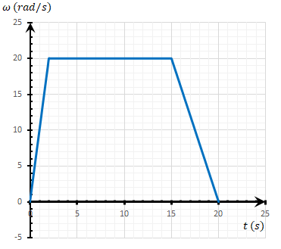
Στην διπλανή γραφική παράσταση παριστάνεται η γωνιακή ταχύτητα ενός τροχού ακτίνας $R=5cm$ σε συνάρτηση με τον χρόνο.
4.1. Να σχεδιάσετε την γραφική παράσταση της γωνιακής επιτάχυνσης του τροχού ως προς τον χρόνο στο χρονικό διάστημα $[0s , 20s]$.
Μονάδες 6
4.2. Να υπολογίσετε το πλήθος $Ν_{1}$ των περιστροφών του τροχού στο χρονικό διάστημα $[0s , 2s]$.
Μονάδες 6
4.3. Να υπολογίσετε την γωνιακή ταχύτητα $ω_{1}$ του τροχού την χρονική στιγμή $t_{1}=17 s$.
Μονάδες 6
4.4. Ποια χρονική στιγμή $t_{2}$ ο τροχός έχει εκτελέσει $Ν_{2}=\frac{100}{π}$ περιστροφές;
Μονάδες 7

